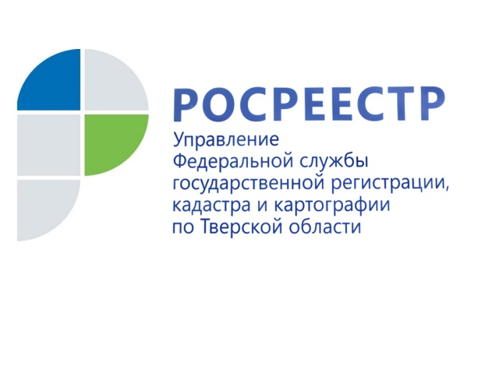 ПРЕСС-РЕЛИЗ

Оспаривание кадастровой стоимости объектов недвижимости в тверском регионе. Итоги 2017 года
26 января 2018 года - Количество заявлений о пересмотре кадастровой стоимости, поданных в комиссию по рассмотрению споров о результатах определения кадастровой стоимости при Управлении Росреестра по Тверской области, за 2017 год по сравнению с 2016 годом увеличилось на 2%.

Всего за отчетный период в комиссию поступило 796 заявлений о пересмотре результатов определения кадастровой стоимости в отношении 2708 объектов недвижимости (в основном земельные участки – около 93% объектов). При этом юридическими лицами в 2017 году подано 308 заявлений о пересмотре кадастровой стоимости в отношении 455 объектов недвижимости. Почти на 30% выросло число заявлений о пересмотре кадастровой стоимости, поступивших в комиссию в 2017 году от физических лиц (481 заявление по 2245 объектам недвижимого имущества). Активизировались в данном направлении и органы государственной власти: если в 2016 году от них поступило 5 заявлений, то в 2017 году - 7 заявлений.

Решение о пересмотре кадастровой стоимости (в пользу заявителя) принято в отношении 52% заявлений. Суммарная величина кадастровой стоимости объектов недвижимости после пересмотра кадастровой стоимости в комиссии снизилась на 40% (около 11 млрд рублей).
Росреестр не проводит кадастровую оценку объектов недвижимости, но участвует в ее исправлении, если у правообладателей есть сомнения в ее правильности. До 1 января 2017 года кадастровую стоимость объектов недвижимости определяли независимые оценщики, а утверждали региональные и местные органы власти. С 1 января 2017 года вступил в силу закон «О государственной кадастровой оценке». Согласно новому закону государственная кадастровая оценка будет проводиться во всех субъектах Российский Федерации по новым правилам с 2020 года. При этом регионы по своему усмотрению могут начать проведение государственной кадастровой оценки по новым правилам уже с 2018 года.
Закон «О государственной кадастровой оценке» предусматривает введение института государственных кадастровых оценщиков и передачу полномочий по определению кадастровой стоимости государственным бюджетным учреждениям, которые будут на постоянной основе определять кадастровую стоимость. В тверском регионе данные полномочия с 2018 года возложены на государственное бюджетное учреждение Тверской области «Центр кадастровой оценки и технической инвентаризации». Учреждение будет определять кадастровую стоимость при проведении государственной кадастровой оценки, кадастровую стоимость вновь учтенных, ранее учтенных объектов недвижимости и объектов недвижимости, в отношении которых произошло изменение их количественных и (или) качественных характеристик. На учреждение также возложены функции по предоставлению разъяснений по определению кадастровой стоимости, сбору, обработке, систематизации и накоплению сведений об объектах недвижимости, рассмотрению обращений об исправлении ошибок, допущенных при определении кадастровой стоимости.

О Росреестре
Федеральная служба государственной регистрации, кадастра и картографии (Росреестр) является федеральным органом исполнительной власти, осуществляющим функции по государственной регистрации прав на недвижимое имущество и сделок с ним, по оказанию государственных услуг в сфере ведения государственного кадастра недвижимости, проведению государственного кадастрового учета недвижимого имущества, землеустройства, государственного мониторинга земель, навигационного обеспечения транспортного комплекса, а также функции по государственной кадастровой оценке, федеральному государственному надзору в области геодезии и картографии, государственному земельному надзору, надзору за деятельностью саморегулируемых организаций оценщиков, контролю деятельности саморегулируемых организаций арбитражных управляющих. Подведомственными учреждениями Росреестра являются ФГБУ «ФКП Росреестра» и ФГБУ «Центр геодезии, картографии и ИПД».

